Raport MIPS – 16 bit

I. Proiectul dispune de urmatoarele componente:
- MPG
- SSD
- Instruction Fetch – IF
- Instruction Decode – ID
- Control Unit – CU
- Execution Unit – EX (ALU)
- Data Memory – DM
- Write Back – WB

Aceste componente sunt scrise in diferite surse vhdl.
Fisierul principal in care sunt adaugate ca si componente toate cele enumerate mai sus este denumit test_env.vhdl.

II. Cele 4 instructiuni pe care le-am ales suplimentar sunt:
- tip R : inmultirea si xor
- tip I : and imm si or imm

III. Tabelul semnalelor de control:
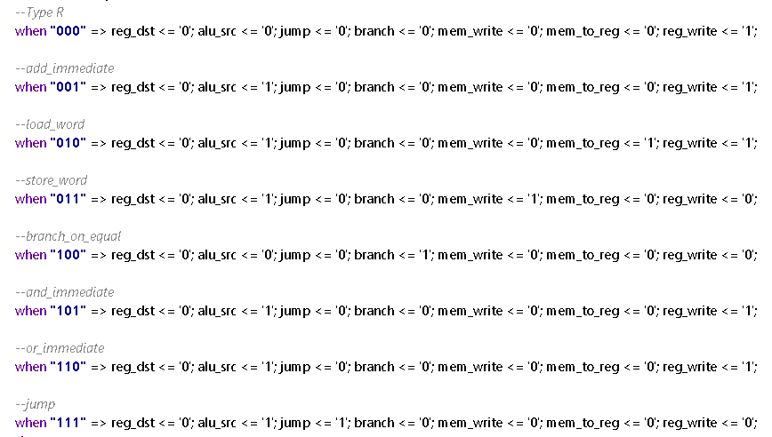
IV. Programul in assembly – Suma Gauss
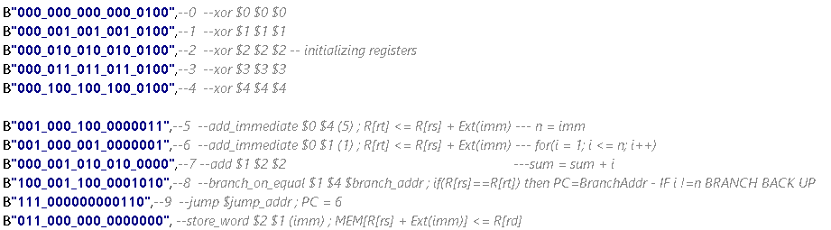
V. Semnale pipeline

IF/ID: PCPlus1(16) =>32 biti
Instruction(16)
ID/EX: MemtoReg(1)
RegWrite(1)
MemWrite(1)
Branch(1)
ALUOp(3)
ALUSrc(1)
RegDst(1)
PC+1(16)
RD1(16)
RD2(16)
Ext_Imm(16)
rt(3) --sau WA(3) in loc de rt(3) si rd(3)
rd(3)
func(3)
sa(1)
EX/MEM:MemtoReg(1)
RegWrite(1)
MemWrite(1)
Branch(1)
BranchAdress(16)
Zero(1)
AluRes(16)
RD2(16) =>56 biti
WA(3)
MEM/WB:MemtoReg(1)
RegWrite(1)
MemData(16)
AluRes(16)
WA(3) =>37 biti

VI. Hazarduri

Am inserat cate doua no-ops dupa instructiunea 6 si 9 pentru rezolvarea hazardurilor.

